**BÁO CÁO BÀI TẬP LỚN**

**Học phần**: Công nghệ Web (CSE485)

**Mã nhóm**: 175A071350_175A071084

|  |  |
| --- | --- |
| **Phân việc trong nhóm** | |
| 175A071084_Vương Đình An | 175A071350_Hồ Xuân Hiếu |
| * Thiết kế cơ sở dữ liệu * Thiết kế Front-end * Thiết kế Back-end * Test chương trình |  |
| Điểm tự đánh giá của cá nhân: 8 | Điểm tự đánh giá của cá nhân: |
| **Ghi chú**: Trưởng nhóm | Bỏ thi |
| Website nhóm: | |

|  |
| --- |
| 1. **Thiết kế CSDL** |
| * **Lược đồ CSDL** |
|  |

1. **Một số hình ảnh kết quả**

* **Giao diện Trang chủ**

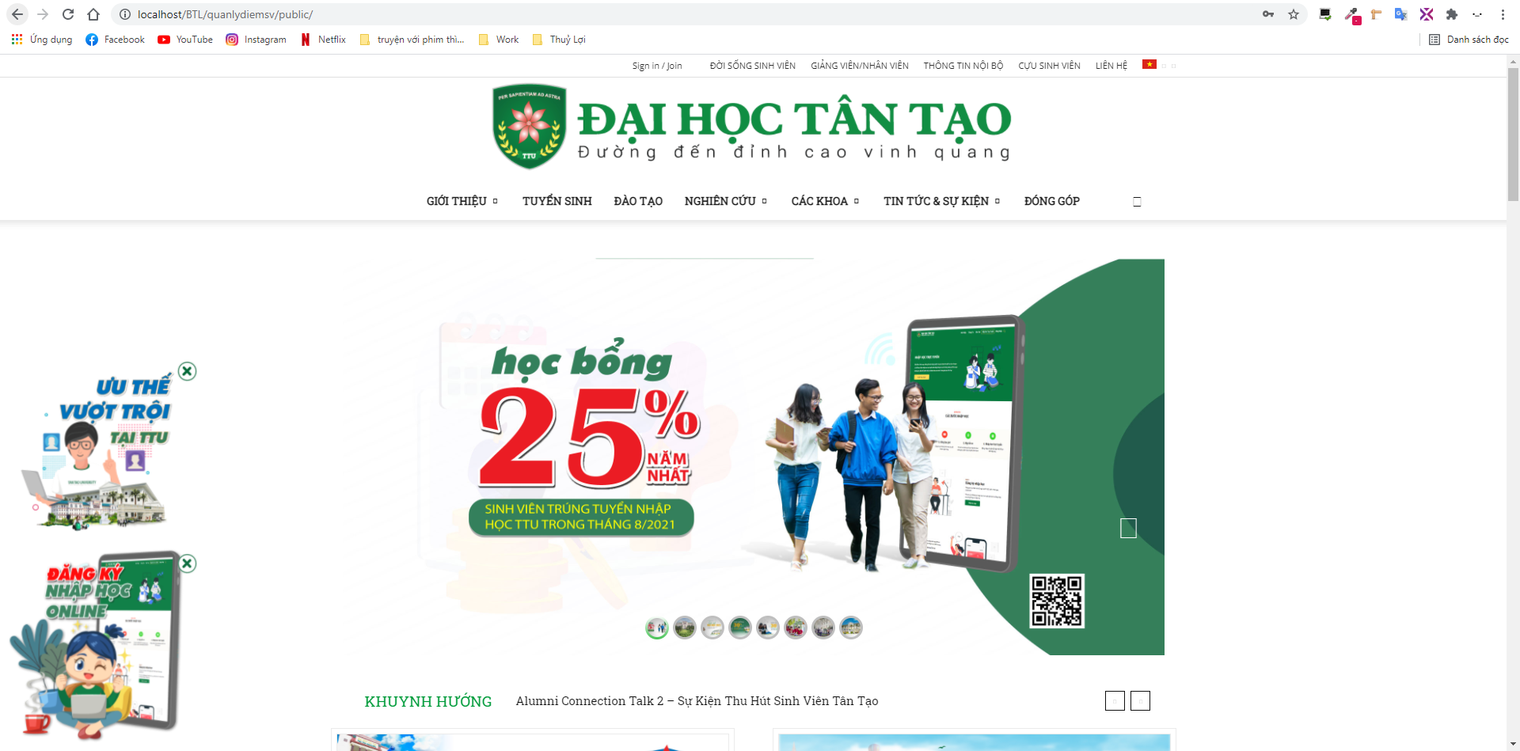

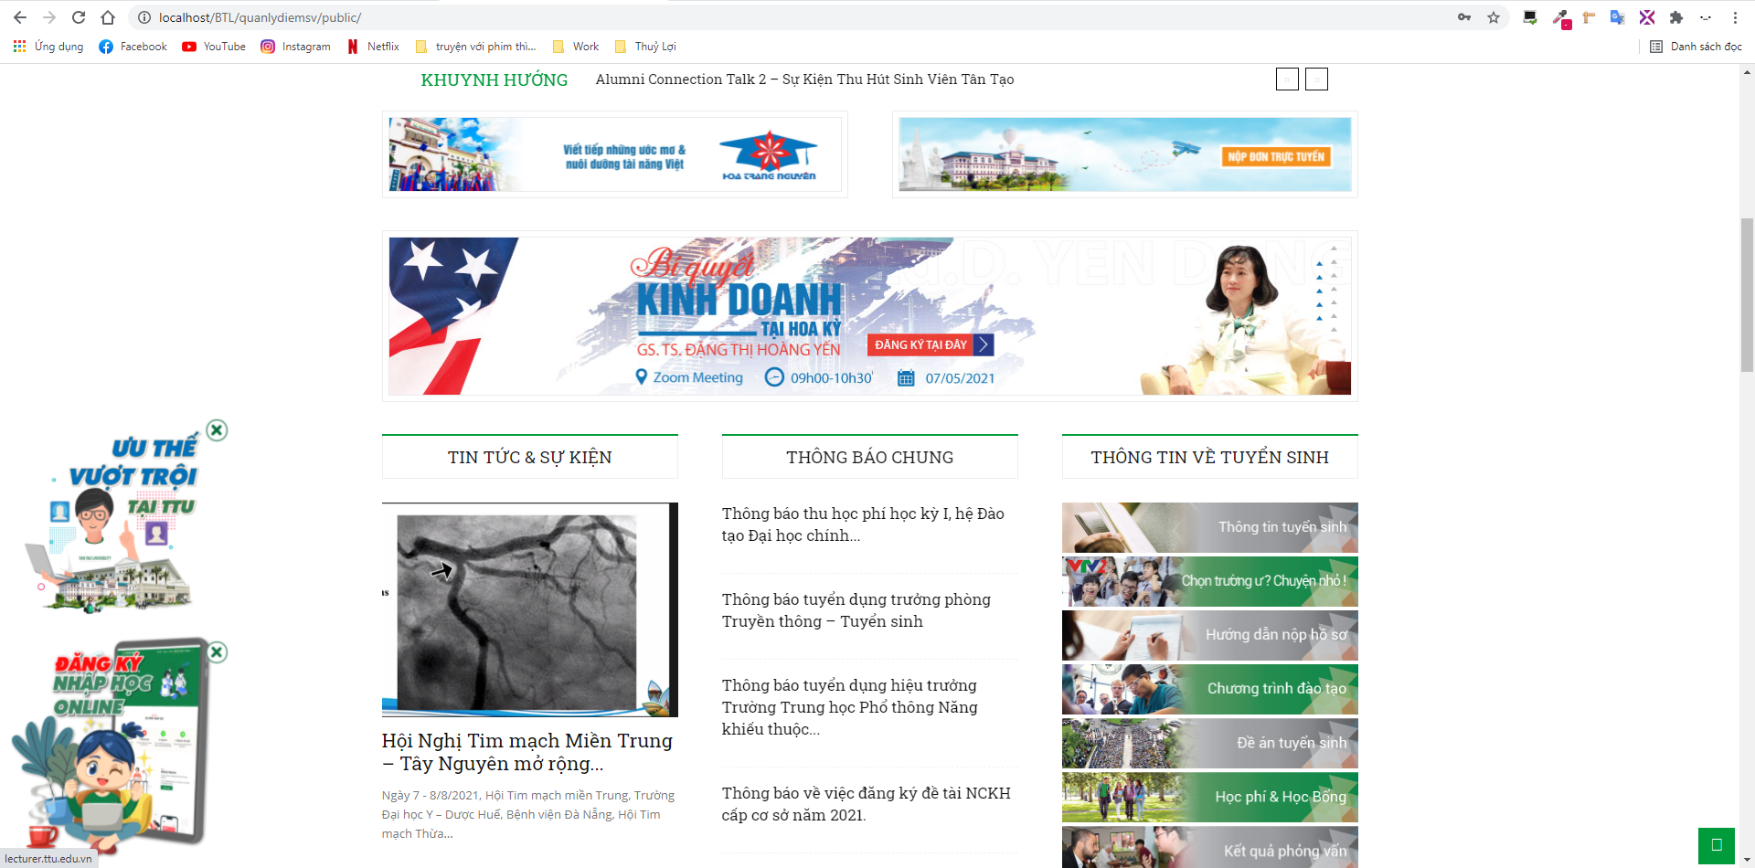

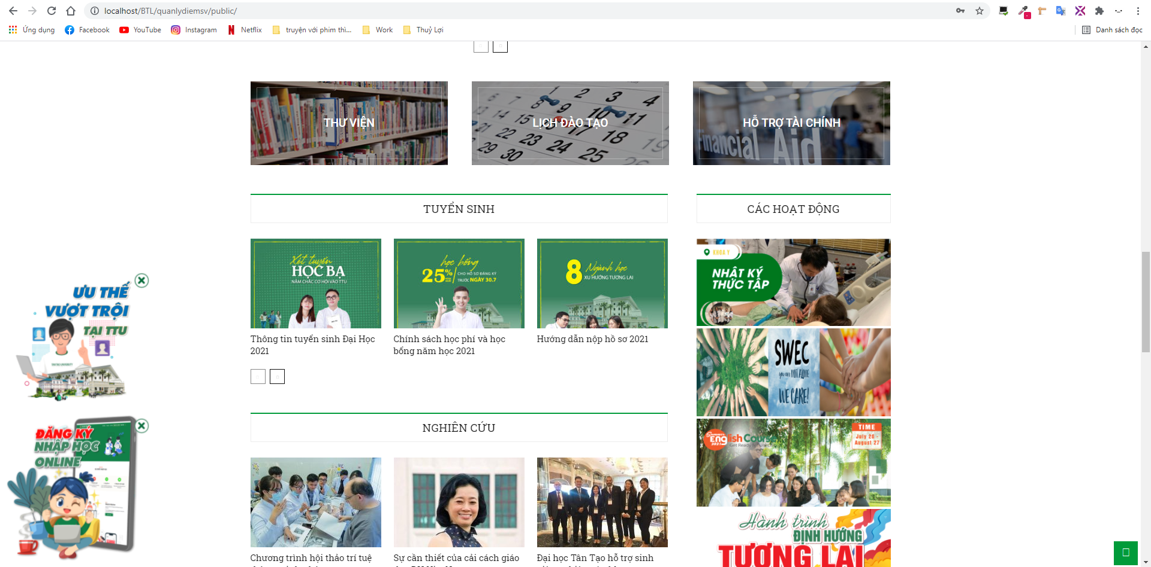

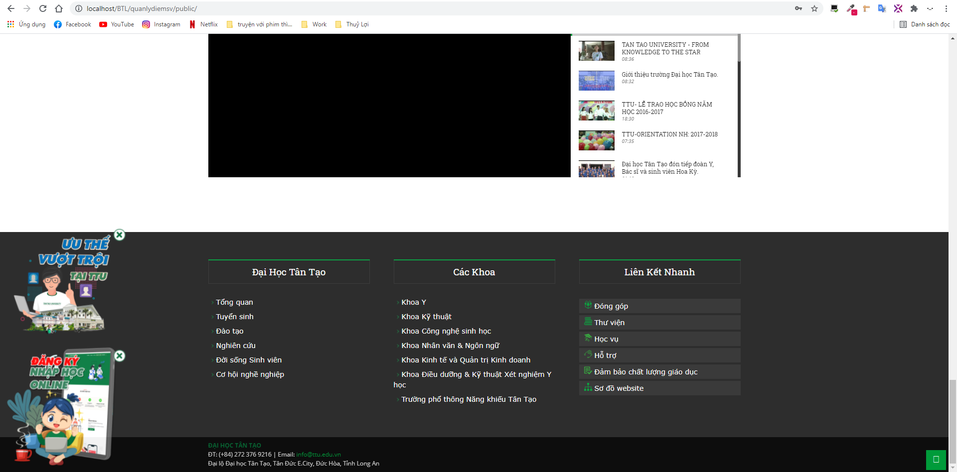

* **Giao diện Guess điểm sinh viên:**

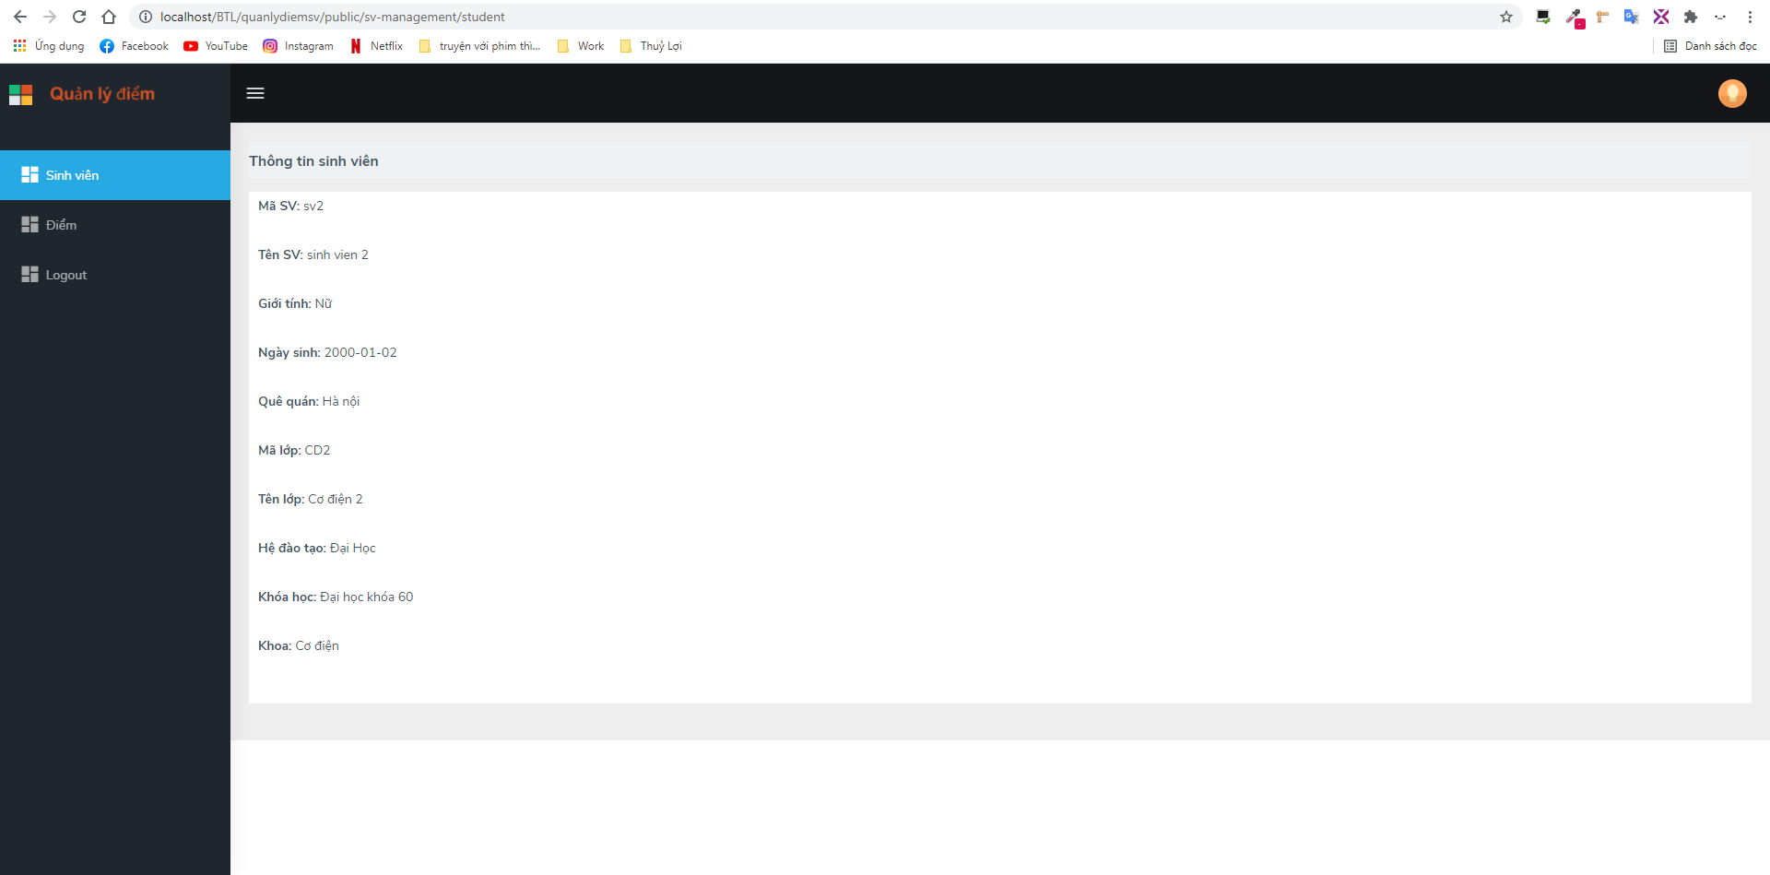

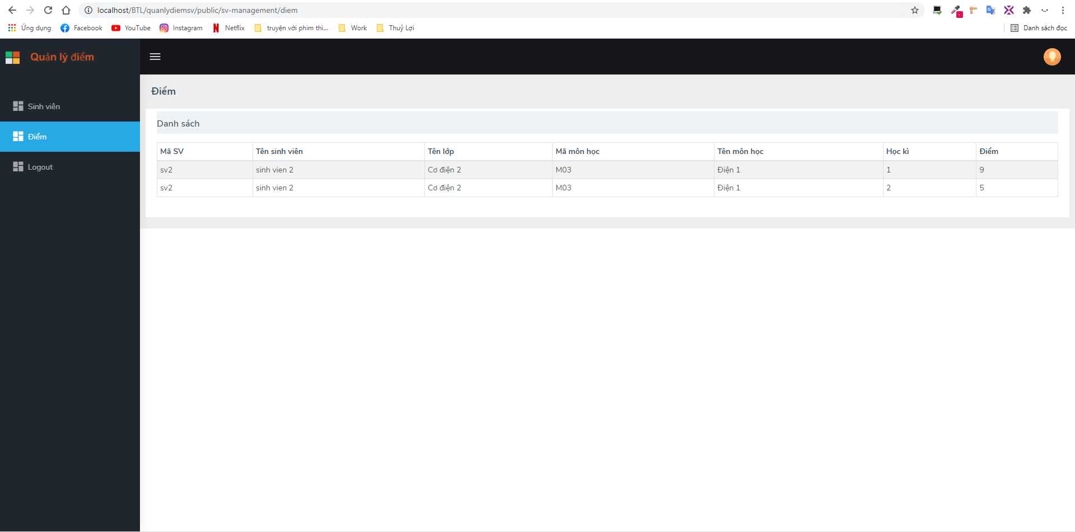

* **Giao diện Admin quản lý điểm sinh viên**

